Data zamówienia:_________________ Dostawca: Inter System sp. z o.o.
ul. Partyzantów 11B
Dane klienta:_____________________ 32-500 Chrzanów
________________________________ telefon: 32/720-94-07
________________________________ e-mail: biuro@insekt-system.pl
________________________________
telefon kontaktowy:________________

ZAMÓWIENIE NA ŻALUZJE PLISOWANE nr____________

Lp. | Model plisy | Wymiary |  | Ilość | Grupa, kolekcja i kolor tkaniny | Kolor profilu | Rodzaj mocowań | Prowadzenie żyłkowe | Drążek obsługi | Nazwa pomieszczenia  (Uwagi itp.)
Lp. | Model plisy | Szerokość cm | Wysokość cm
1 | 2 | 3 | 4 | 5 | 6 | 7 | 8 | 9 | 10 | 11
1
2
3
4
5
6
7
8
9
10

Klient ponosi pełną odpowiedzialność za wymiary, które podał.

Adres dostawy:___________________________________________________________________ ….....................................................................................

Oczekiwany termin realizacji:_______________________________________________________ (podpis zamawiającego)
W przypadku jakichkolwiek wątpliwości prosimy o zapoznanie się z naszą instrukcją pomiaru żaluzji plisowanych dostępną na stronie www.insekt-system.pl
Instrukcja wypełniania druku zamówienia:
Kolumna 2 – należy wpisać symbol dotyczący wybranego modelu plisy:
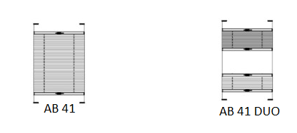
Kolumna 3 i 4 – należy wpisać wymiary w cm (jako wymiar całkowity) zgodne z instrukcją pomiaru.
Kolumna 5 – należy wpisać ilość sztuk o tych samych wymiarach i tkaninie.
Kolumna 6 – należy wpisać grupę, nazwę tkaniny oraz jej numer odpowiadający wybranemu kolorowi.
Kolumna 7 – należy wpisać kolor profilu lub inny wybrany kolor według palety RAL. Dostępne kolory:
biały (RAL 9016), brąz (RAL 8028), krem (RAL 1014), antracyt (RAL 7016), szary (RAL 9006),
okleiny drewnopodobne: złoty dąb, orzech, dąb bagienny, winchester, sosna, mahoń,
kolory anodowane: srebrny anodowany, czarny anodowany, szampański anodowany.
Kolumna 8 – należy wpisać symbol rodzaju zamocowania plisy:
A- standardowy montaż w świetle szyby, B- mocowanie bezinwazyjne na ramę okna, C – wieszak kątowy, D- mocowanie regulowane.
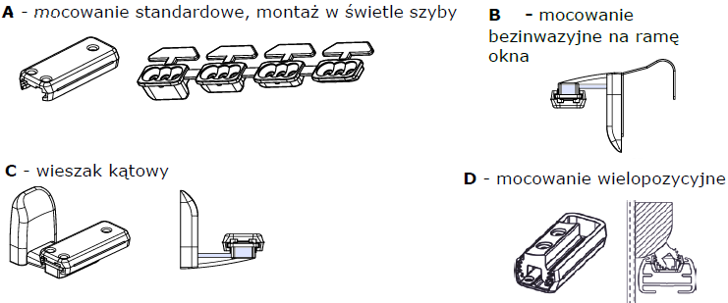
Kolumna 9 -należy zaznaczyć „X” , jeśli plisa ma posiadać prowadzenie żyłkowe.
Prowadzenie żyłkowe zapewnia dodatkowe naprężenie tkaniny stabilizując plisę przy otwieraniu i uchyleniu okna.
Kolumna 10 – należy wpisać długość drążka obsługi: 75 (standard), 100, 150, 200 cm. Drążek występuje tylko w kolorze białym.
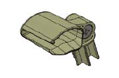
Kolumna 11 – należy wpisać dodatkowe informacje.

